# Rezepte

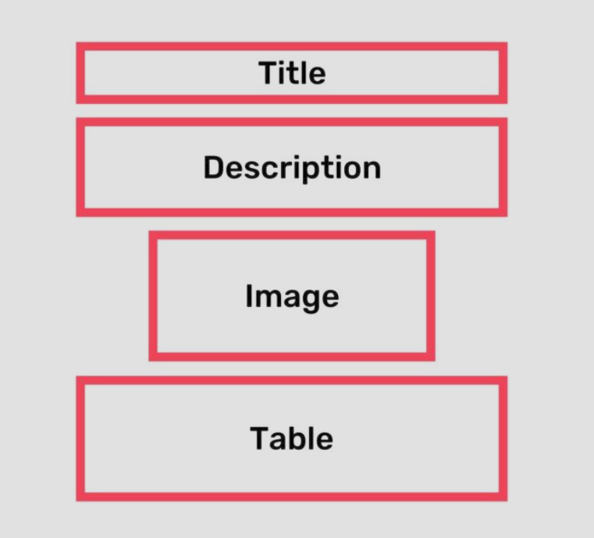

## Fleisch

### Krustenbraten

#### Description

Schweinebraten mit extra knuspriger Kruste

#### Zubereitung

Die Schweineschwarte einschneiden, sodass kleine Würfel entstehen. Wer kann, am besten vom Metzger einschneiden lassen, ansonsten als kleiner Tipp um sich's leichter zu machen: Einfach eine Geflügelschere benutzen – das erspart Zeit und die Hand tut nicht so weh.   
  
Danach die Schwarte stark salzen. Die restlichen Seiten des Bratens mit Kümmel, Pfeffer und Salz (ich nehme auch gerne Hähnchengewürzsalz) würzen. Das Fleisch beiseitestellen.  
  
Den Ofen auf 180 °C Umluft vorheizen.   
  
Das Gemüse putzen und in ca. 2 cm lange Stücke schneiden. Ein bisschen Butterschmalz in einem Bräter zergehen lassen und den Braten von allen Seiten - aber nicht die Schwarte - scharf anbraten. Das Gemüse um das Fleisch herum in den Bräter geben - die Kruste zeigt nach oben. Mit ca. 1/3 des Biers ablöschen und kurz aufkochen lassen.   
  
Den Bratensaftwürfel zerbröckeln und in den Sud geben. Wasser hinzugeben, bis die Flüssigkeit bis ca. zur Hälfte des Bratens steht. Dann für ca. 2 Std. in den heißen Ofen geben. Zwischendurch immer mal wieder Wasser bzw. ein bisschen Bier nachgießen. Immer auf die Kruste achten, damit sie nicht verbrennt.   
  
Nach 2 Stunden das Fleisch aus dem Bräter nehmen und die Soße durch ein Sieb in einen Topf gießen. Das Gemüse zurück in den Bräter füllen, das Fleisch darauf legen und zurück in den Ofen geben.   
  
Das übrige Bier der Soße zugeben, abschmecken und aufkochen lassen. Danach 2 EL Sauerrahm in die Soße rühren - nicht mehr kochen lassen. Wem die Soße zu dünn ist, der kann sie mit ein bisschen Speisestärke andicken.   
  
Den Ofen auf Grillstufe stellen und die Kruste "poppen" lassen. Den Braten immer im Auge behalten, damit die Kruste nicht verbrennt – das dauert maximal 2 Minuten und ihr habt die knusprigste Kruste aller Zeiten. Das Fleisch aus dem Ofen nehmen und in ca. 1 cm dicke Scheiben schneiden.

#### Zutaten:

Für 4 Portionen

|  |  |
| --- | --- |
| 1 ½ kg | Schweineschulter oder Schweinebauch, mit Schwarte |
| 1 m.-große | Karotte(n) |
| 1 Stange/n | Lauch |
| 1 kleine | Zwiebel(n) |
| 1 Zehe/n | Knoblauch |
| 1 Flasche | Weizenbier |
| 1 Würfel | Bratensaft |
| 2 EL | Sauerrahm |
|  | Kümmel |
|  | Salz und Pfeffer |
| evtl. | Hähnchengewürz |
| etwas | Butterschmalz |
| evtl. | Speisestärke zum Binden |

#### Aufwand

Arbeitszeit ca. 45 Minuten

Koch-/Backzeit ca. 2 Stunden

Gesamtzeit ca. 2 Stunden 45 Minuten

|  |  |
| --- | --- |
| Schwierigkeitsgrad | normal |

#### Foto

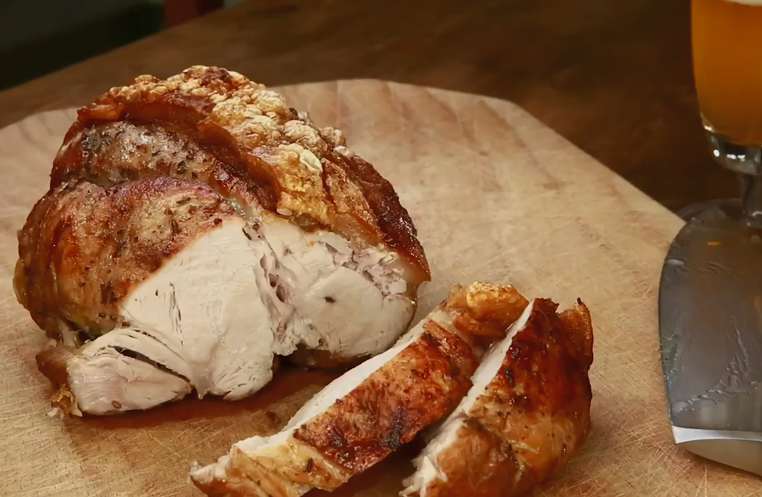

#### Link

https://www.chefkoch.de/rezepte/1583701265817692/Krustenbraten.html

## Fisch

### Kabeljau in Senfsauce

#### Description

#### Zubereitung

Den Backofen auf 220 °C Ober-/Unterhitze vorheizen.   
  
Die Fischfilets kalt abspülen, trocken tupfen und mit Zitronensaft und Worcestersauce beträufeln. Eine feuerfeste Form mit etwas Butter ausfetten.   
  
Die Hälfte der restlichen Butter in einer kleinen Pfanne zergehen lassen, Mehl beigeben und hellgelb anschwitzen. Unter Rühren nach und nach erst die Milch beigeben, dann die Sahne und einige Minuten unter Umrühren leicht köcheln lassen, sodass der Mehlgeschmack etwas vergeht. Die Sauce mit Senf, Salz, Pfeffer und Muskat abschmecken. Dill oder Petersilie beigeben und alles gut verrühren.   
  
Die Fischfilets von beiden Seiten salzen, in die feuerfeste Form legen und das Paprikapulver darüber streuen. Die Sauce über die Fischfilets gießen und einige Butterflocken auf die Fische legen. Dann für ca. 15 Minuten in die Mitte des heißen Ofens geben.   
  
Dazu passt sehr gut Kartoffelpüree oder Reis.  
  
Tipp: Anstatt Sahne kann auch etwas Weißwein verwendet werden, dann aber das Mehl erst mit dem Wein ablöschen und dann die Milch beigeben.

#### Zutaten:

Für 4 Personen

|  |  |
| --- | --- |
| 800 g | Kabeljaufilet(s) |
| 1 m.-große | Zitrone(n), Saft davon |
| 1 EL | Mehl |
| 2 EL | Butter |
| ⅛ Liter | Milch |
| ⅛ Liter | Sahne |
| 2 EL | Senf, mittelscharfer |
| ½ TL | [Salz](https://www.chefkoch.de/magazin/artikel/1054,2/Chefkoch/Salz-unser-wichtigstes-Gewuerz.html) |
| 1 Prise(n) | Pfeffer, schwarzer |
| 1 Prise(n) | Muskat |
| 1 TL | Paprikapulver, edelsüßes |
| 1 EL | Dill, gehackter oder Petersilie |
| 1 EL | Worcestersauce |

#### Aufwand

Arbeitszeit ca. 30 Minuten

Koch-/Backzeit ca. 25 Minuten

Gesamtzeit ca. 55 Minuten

|  |  |
| --- | --- |
| Schwierigkeitsgrad | normal |

#### Foto

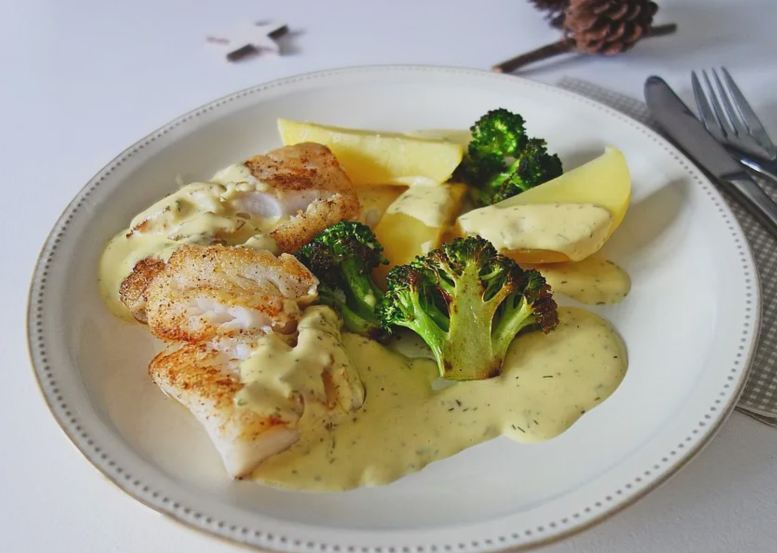

#### Link

https://www.chefkoch.de/rezepte/1373461242223217/Kabeljau-in-Senfsauce.html

## Meeresfrüchte

### Paella mit Meeresfrüchten

#### Description

#### Zubereitung

3 EL Olivenöl erhitzen, Zwiebeln und die Hälfte des kleingehackten Knoblauchs glasig dünsten. Den Reis hinzufügen, kurz mit andünsten und mit Safran/Kurkuma und Pfeffer würzen. Mit dem Wein und der Brühe auffüllen, zum Kochen bringen und unter Rühren garen.   
  
In einer separaten Pfanne 3 EL Olivenöl erhitzen. Nun die Meeresfrüchte, die in Streifen geschnittene Paprika, die Erbsen und den restlichen Knoblauch kurz anbraten und zu dem Reis geben. Alles so lange köcheln, bis die Brühe weitestgehend verkocht ist. Mit Paprika, Cayennepfeffer und Salz abschmecken.

#### Zutaten:

Für 4 Portionen

|  |  |
| --- | --- |
| 1 Pck. | Meeresfrüchte, ca. 300 - 400 g |
| 250 g | [Reis (Paella- oder Risottoreis)](https://www.chefkoch.de/magazin/artikel/530,0/Chefkoch/Reis-Reisgerichte-und-Tipps-rund-um-Reis-kochen.html) |
| 80 g | Erbsen, TK |
| 2 m.-große | Zwiebel(n) |
| 2 | [Knoblauchzehe(n)](https://www.chefkoch.de/magazin/artikel/29,0/Chefkoch/Knoblauch.html) |
| 1 | Paprikaschote(n), rote |
| 6 EL | [Olivenöl, natives](https://www.chefkoch.de/magazin/artikel/66,0/Chefkoch/Olivenoel-und-die-richtige-Verwendung-in-der-Kueche.html) |
| ½ TL | Safran, alternativ Kurkuma |
| ½ TL | Paprikapulver |
| 1 Msp. | Cayennepfeffer |
| 700 ml | Gemüsebrühe |
| 100 ml | Weißwein |
| n. B. | Salz und Pfeffer |

#### Aufwand

Arbeitszeit ca. 30 Minuten

Koch-/Backzeit ca. 25 Minuten

Gesamtzeit ca. 55 Minuten

|  |  |
| --- | --- |
| Schwierigkeitsgrad | normal |

#### Foto

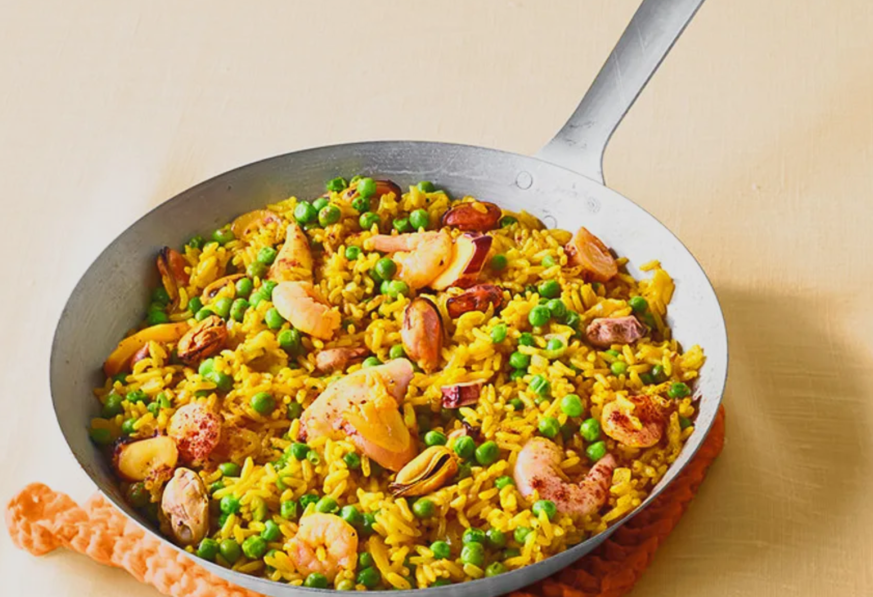

#### Link

#### <https://www.chefkoch.de/rezepte/3412691508501546/Paella-mit-Meeresfruechten.htmlDescription>

## Alkohol (Cocktails)

### Tequila Sunrise

#### Description

Für jede Party

#### Zubereitung

Eiswürfel in ein Longdrinkglas geben, den Tequila dazu gießen und mit dem Orangensaft auffüllen. Das Besondere ist der Schuss Grenadine-Sirup: Grenadine dazugeben und nur so viel umrühren, dass man den "Sunrise" (Sonnenaufgang) im Glas noch erkennen kann.

#### Zutaten:

für

Formularbeginn

Formularende

|  |  |
| --- | --- |
| 4 cl | Tequila, weiß |
| 15 cl | Orangensaft |
| 1 cl | Grenadine |
|  | [Eis](https://www.chefkoch.de/magazin/artikel/2100,0/Chefkoch/Eis-mit-Eismaschine-wirds-extra-fein-und-cremig.html) |

#### Aufwand

Arbeitszeit ca. 3 Minuten

Gesamtzeit ca. 3 Minuten

|  |  |
| --- | --- |
| Schwierigkeitsgrad | normal |

#### Foto:



#### Link

<https://www.chefkoch.de/rezepte/133061057229337/Tequila-Sunrise.html>

### Mojito

#### Description

Erfrischend lecker

#### Zubereitung

1 gehäufter Esslöffel heller Rohrzucker (darf nicht färben, sonst lieber üblichen Kristallzucker verwenden) zusammen mit den Limettenstücken (keine Zitronen!) und einem kleinen Zweig Pfefferminze (die Sorte mit den hellgrünen, krausen Blättern) in ein stabiles Glas geben und mit einem Stößel gut zermantschen. Man kann natürlich statt des Zweiges auch eine Handvoll Blätter abzupfen und ins Glas geben.  
  
4 - 6 cl weißen Rum beigeben und mischen, bis sich der Zucker gelöst hat. Vorsicht mit der Dosierung: Man schmeckt den Alkohol kaum, merkt die Wirkung aber sehr wohl!  
  
3 - 4 Eiswürfel (kein Crushed Ice) ins Glas geben und nochmals rühren. Mit kohlensäurehaltigem Mineralwasser auffüllen, nur kurz rühren, sodass sich die Kohlensäure nicht verflüchtigt und mit oder ohne Strohhalm servieren.

#### Zutaten:

für 1 Portion

Formularbeginn

Formularende

|  |  |
| --- | --- |
| ½ | Limette(n), in 4 Stücke geschnitten |
| 1 Zweig/e | [Pfefferminze](https://www.chefkoch.de/magazin/artikel/1282,0/Chefkoch/Minze-Rezepte-und-mehr-mit-Pfefferminze-Co.html) |
| 1 EL | Rohrzucker, heller |
| 6 cl | Rum, weißer |
| 6 | Eiswürfel |
| 3 dl | [Mineralwasser](https://www.chefkoch.de/magazin/artikel/752,0/Chefkoch/Wasser-alles-ueber-Mineralwasser-Trinkwasser-Co.html) |

#### Aufwand

Arbeitszeit ca. 5 Minuten

Gesamtzeit ca. 5 Minuten

|  |  |
| --- | --- |
| Schwierigkeitsgrad | normal |

#### Foto

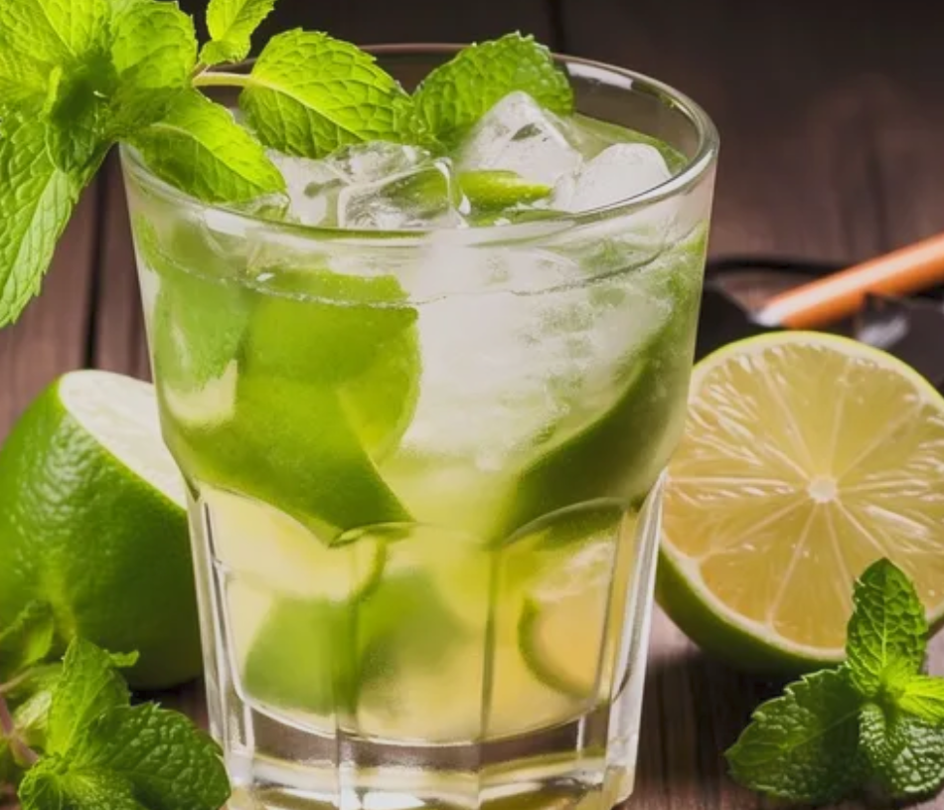

#### Link

https://www.chefkoch.de/rezepte/1163331222441467/Mojito.html

## Kuchen

### Zitronenkuchen

#### Description

leicht und saftig

#### Zubereitung

Den Backofen auf 175 °C - 195 °C Ober-/Unterhitze vorheizen.   
  
Zuerst die Schale von den 3 Zitronen abreiben, zwei Zitronen davon auspressen.   
  
Dann Eier und Zucker schaumig rühren. Das Mehl sieben und mit Vanillezucker, Backpulver, Zitronenschale und Margarine nach und nach dazugeben. Alles gut mixen. Den Teig auf ein mit Backpapier ausgelegtes Backblech streichen. In den vorgeheizten Backofen schieben und ca. 20 Min. auf der mittleren Schiene backen.  
  
Nun aus dem Zitronensaft und dem Puderzucker nach und nach eine Glasur mischen - bitte sehr sparsam mit dem Zitronensaft umgehen, die Glasur muss schön dickflüssig sein.  
  
Solange der Kuchen noch warm ist, mit einer Gabel überall einstechen. Somit wird er schön saftig, denn die Glasur kann so einsickern. Dann schnell die Glasur auf dem warmen Kuchen verstreichen und auskühlen lassen

#### Zutaten:

Für 1 Portion

|  |  |
| --- | --- |
| 350 g | Margarine |
| 350 g | Mehl |
| 350 g | Zucker |
| 1 Pck. | Vanillezucker |
| 2 TL, gehäuft | Backpulver |
| 6 | [Ei(er)](https://www.chefkoch.de/magazin/artikel/908,0/Chefkoch/Das-Ei-der-heimliche-Kuechenstar-im-Rampenlicht.html) |
| 3 | Zitrone(n), unbehandelte |
| 300 g | Puderzucker |

#### Aufwand

Arbeitszeit ca. 25 Minuten

Koch-/Backzeit ca. 20 Minuten

Gesamtzeit ca. 45 Minuten

|  |  |
| --- | --- |
| Schwierigkeitsgrad | normal |

#### Foto

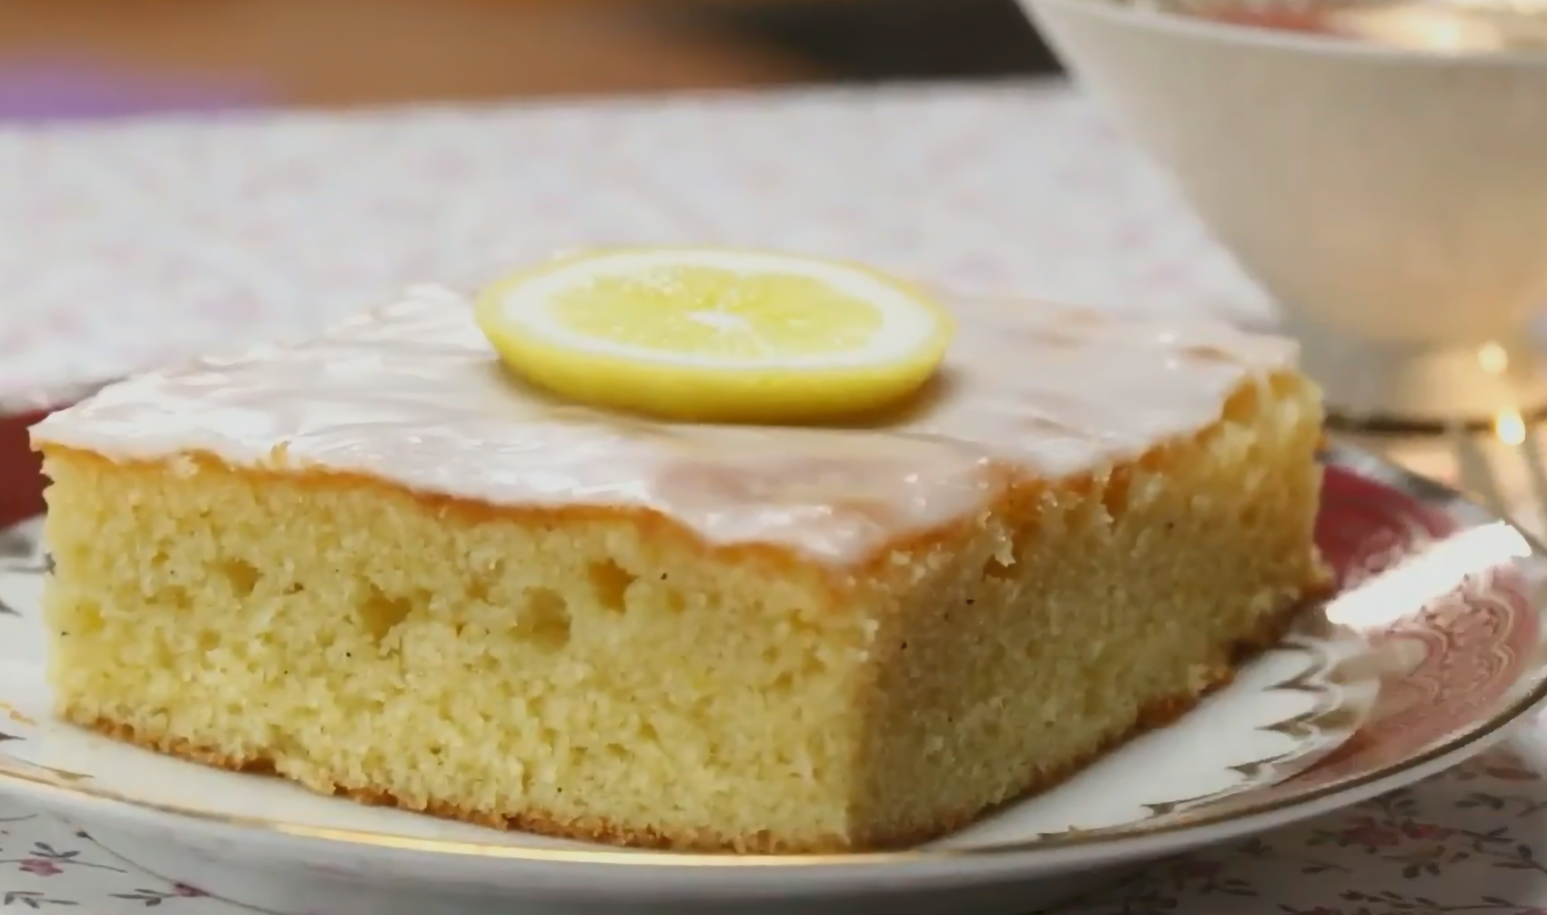

#### Link

<https://www.chefkoch.de/rezepte/820481186558221/Zitronenkuchen.html>

## Vegetarisch

### Vegetarische Tortellini-Pfanne

#### Description

Schnell und lecker

#### Zubereitung

Die Tortellini in Salzwasser al dente kochen, abgießen und beiseitestellen.   
  
Die Bohnen in Salzwasser ca. 8 Minuten kochen, dann die Brokkoliröschen für weitere 3 - 4 Minuten dazugeben. Das Gemüse abgießen, kalt abschrecken und beiseitestellen.  
  
Butter in einer Pfanne erhitzen und Porree, Pilze und Knoblauch darin anschwitzen. Mit Salz, Pfeffer, Chili und etwas Gemüsebrühepulver würzen. Mit dem Sahneersatz ablöschen, die Tortellini dazugeben, die Bohnen und die Brokkoliröschen untermischen und alles heiß werden lassen. Bei Bedarf mit etwas Speisestärke andicken. Die halbierten Cherrytomaten unterheben.  
  
Mit Salz und Pfeffer abschmecken und mit frisch geriebenem Parmesan bestreut servieren

#### Zutaten:

|  |  |
| --- | --- |
|  | |
| **1 Pck.** | Tortellini, vegetarisch gefüllte |
| **2 Handvoll** | Bohnen, grüne, halbierte |
| **½ Kopf** | Brokkoliröschen |
|  | Butter |
| **1** | Porreestange(n) |
| **200 g** | Champignons, braune, geviertelte |
| **2** | Knoblauchzehe(n), gehackte |
| **etwas** | Salz und Pfeffer aus der Mühle |
|  | Chilipulver |
| **1 EL, gestr.** | Gemüsebrühepulver |
| **200 ml** | Sahneersatz (Pflanzensahne) |
| **etwas** | Speisestärke zum Andicken, optional |
| **10** | Cocktailtomaten, halbierte |
| **n. B.** | Parmesan, frisch geriebener, oder vegetarischer Hartkäse |

#### Aufwand

|  |  |
| --- | --- |
| **Arbeitszeit** | ca. 20 Minuten |
| **Koch-/Backzeit** | ca. 15 Minuten |
| **Gesamtzeit** | ca. 35 Minuten |
| Schwierigkeitsgrad | normal |

#### Foto

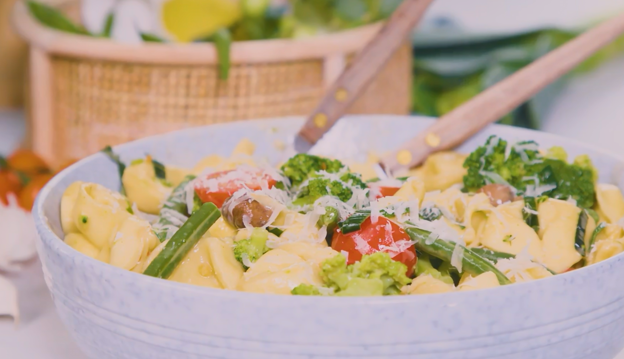

#### Link

<https://www.chefkoch.de/rezepte/drucken/1504741255948809/Vegetarische-Tortellini-Pfanne.html>

### Gnocchi aus dem Ofen in Paprika-Tomaten-Sauce

#### Description

Perfekt im Sommer

#### Zubereitung

Die Gnocchi nach Packungsanweisung kochen.   
  
Die Paprikaschote putzen und in einer Küchenmaschine pürieren. Die Knoblauchzehe abziehen, pressen und in etwas Olivenöl anbraten. Das Paprikapüree zufügen und kurz mitbraten. Die passierten Tomaten zugeben, dann den Frischkäse unterrühren und aufkochen lassen. Mit Salz, Pfeffer, Oregano und Brühe abschmecken.  
  
Eine Auflaufform einfetten und die Gnocchi darin verteilen, die Sauce darüber geben. Den Mozzarella in Scheiben schneiden, den Parmesan reiben und beides obendrauf verteilen.   
  
Im vorgeheizten Backofen bei 180 °C ca. 15 Minuten überbacken. Sofort servieren.

#### Zutaten:

Für 4 Personen

Formularbeginn

Formularende

|  |  |
| --- | --- |
| 500 g | Gnocchi |
| 2 EL | [Olivenöl](https://www.chefkoch.de/magazin/artikel/66,0/Chefkoch/Olivenoel-und-die-richtige-Verwendung-in-der-Kueche.html) |
| 1 | [Knoblauchzehe(n)](https://www.chefkoch.de/magazin/artikel/29,0/Chefkoch/Knoblauch.html) |
| 1 | Paprikaschote(n), rote |
| 500 g | Tomaten, passierte |
| 200 g | Frischkäse |
|  | Salz und Pfeffer |
| 1 Kugel | Mozzarella |
| 100 g | Parmesan |
|  | Oregano |
| etwas | Brühepulver |
|  | Fett für die Form |

#### Aufwand

Arbeitszeit ca. 20 Minuten

Koch-/Backzeit ca. 20 Minuten

Gesamtzeit ca. 40 Minuten

|  |  |
| --- | --- |
| Schwierigkeitsgrad | normal |

#### Foto

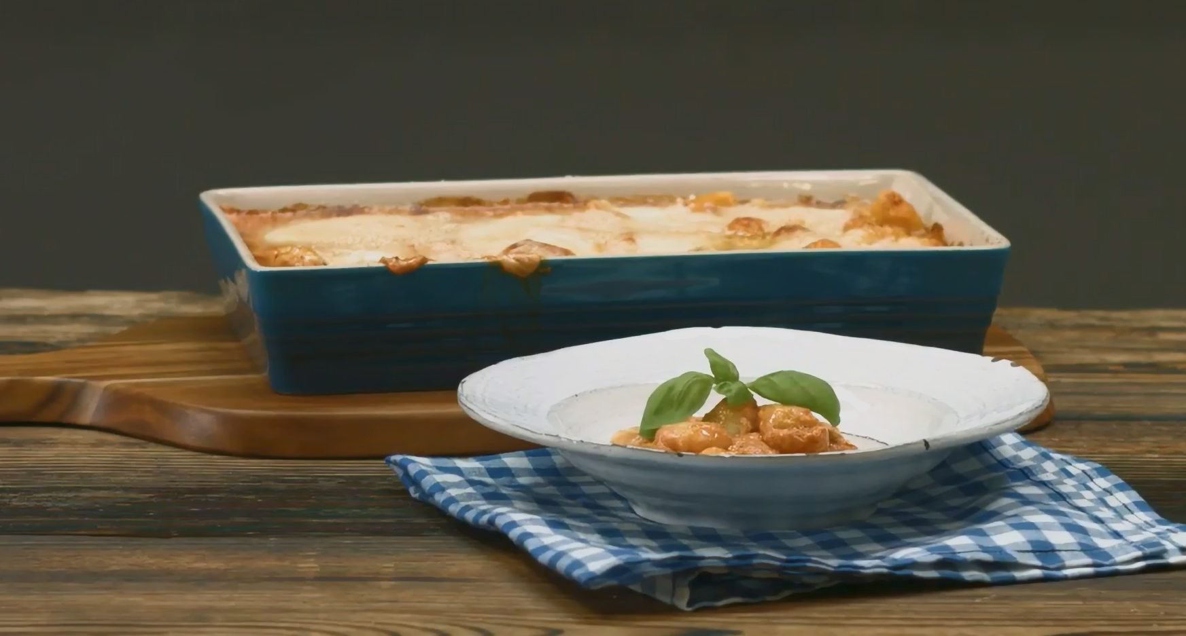

#### Link

https://www.chefkoch.de/rezepte/1044541209388802/Gnocchi-aus-dem-Ofen-in-Paprika-Tomaten-Sauce.html

### Rote Linsen-Salat mit Roter Bete

#### Description

#### Anleitung

Zuerst 1 EL Olivenöl in einem Topf erhitzen und die Linsen darin mit Kreuzkümmel und Curry etwas andünsten. Mit der Brühe ablöschen und ca. 8 bis 10 Minuten köcheln lassen. Danach in ein Sieb gießen und abtropfen sowie abkühlen lassen.  
  
Die Rote Bete auch in ein Sieb geben, abtropfen lassen und in kleine Stücke schneiden. Die Frühlingszwiebeln waschen, putzen und in Ringe schneiden. Die Petersilie waschen, Blätter abzupfen und grob hacken.  
  
Ein Dressing aus Senf, Honig, Essig, Salz und Pfeffer mischen und die 3 EL Öl erst nach und nach zu dem Dressing geben.  
  
Jetzt erst die Linsen mit Rote Bete und Frühlingszwiebeln vermengen. Das Dressing und die Petersilie untermengen und mit Pfeffer und Salz abschmecken.

#### Zutaten:

Für 4 Portionen

|  |  |
| --- | --- |
| 200 g | Linsen, rote |
| 1 TL | Kreuzkümmel |
| 1 TL | Currypulver |
| 350 ml | Gemüsebrühe |
| 4 | Frühlingszwiebel(n) |
| ½ Bund | Petersilie |
| 400 g | Rote Bete, gekocht |
| 1 TL | [Senf](https://www.chefkoch.de/magazin/artikel/1044,0/Chefkoch/Senf-beliebtes-Genussmittel.html) |
| 3 EL | Apfelessig |
| 4 EL | [Olivenöl](https://www.chefkoch.de/magazin/artikel/66,0/Chefkoch/Olivenoel-und-die-richtige-Verwendung-in-der-Kueche.html) |
| 1 EL | Honig |
|  | Salz und Pfeffer aus der Mühle |

#### Aufwand

Arbeitszeit ca. 35 Minuten

Koch-/Backzeit ca. 10 Minuten

Gesamtzeit ca. 45 Minuten

|  |  |
| --- | --- |
| Schwierigkeitsgrad | normal |

#### Foto

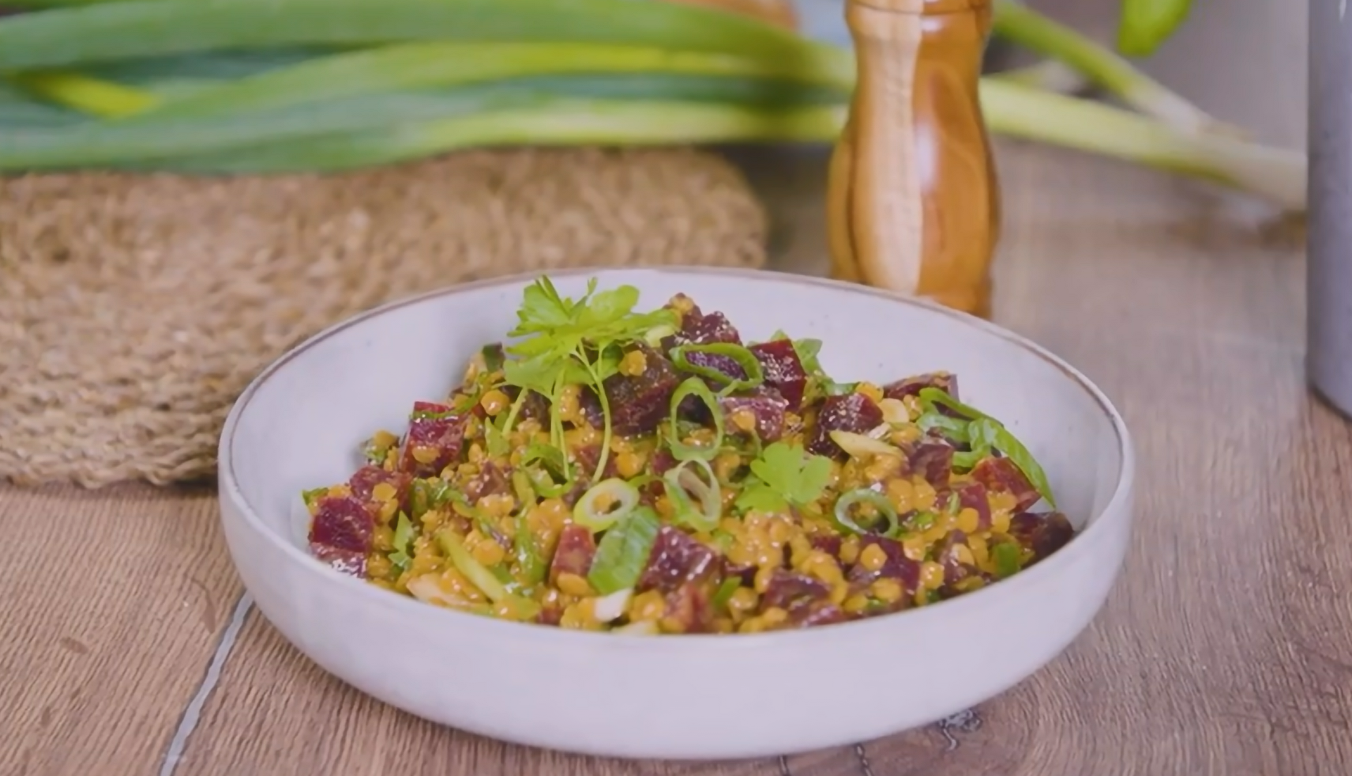

#### Link

https://www.chefkoch.de/rezepte/2995931452430804/Rote-Linsen-Salat-mit-Roter-Bete.html